Государственное автономное профессиональное образовательное учреждение Ленинградской области
«КИРИШСКИЙ ПОЛИТЕХНИЧЕСКИЙ ТЕХНИКУМ»

ПРОЕКТ
На тему: «Энергосбережение и новые альтернативные виды энергии.»

Выполнила: Грицай Анастасия Алексеевна
Киришский район Ленинградской области ГАПОУ ЛО «Киришский политехнический техникум», группа Э-39

Научный руководитель: Бельченко Виктор Иванович.

Кириши
2022
СОДЕРЖАНИЕ

Аннотация. 3
Электролиз воды, используя электрический ток, полученный с помощью солнечной батареи или трансформатора, работающего на холостом ходу. 5
Заключение. 6
Литература. 7

Аннотация.
Тема проекта актуальна на фоне осуществления в нашей стране программы Всероссийского энергосбережения и ситуации с вирусом COVID-19. Настоящий проект носит исследовательский характер с поиском путей энергосбережения и получение новых видов топлива. Исследование состоит из двух этапов:
1 этап: библиографический поиск базовых данных источников альтернативных видов энергии и изучение прогнозов развития
2 этап: лабораторные эксперименты (экспериментальная проверка показателей, их анализ и сравнение). В проекте выполнен поэтапный расчёт, их оценка и формулировка выводов и итогового заключения по проекту.
Технические возможности человека изменять природную среду стремительно возрастали, достигнув своей высшей точки в эпоху научно-технической революции. Рост могущества человека ведет к увеличению отрицательных для природы и, в конечном счете, опасных для существования человека последствий его деятельности, значение которых только сейчас начинает осознаваться.
Человечество на протяжении практически всего своего существования находится в постоянном поиске новых источников получения энергии. В настоящее время для получения необходимого количества электрической энергии применяются не возобновляемые источники, которые представляют собой природные ископаемые, такие как уголь, нефть, уран или природный газ, но они закончатся через 50-100 лет. И их стоимость достаточно высока, а использование приводит к образованию парникового эффекта на планете. Применение этих видов топлива способно обеспечить человека необходимым количеством энергии, но в последнее время становится все более актуальным вопрос поиска нового вида топливных ресурсов, в качестве которого могут выступать альтернативные источники электроэнергии.
На сегодняшний день в мире около 400 АЭС, которые вырабатывают около 70% электрической энергии. Они являются самыми экологически чистым и более безопасным видом получения энергии. Эти электростанции обладают большим запасом топлива, которое можно транспортировать в различные точки планеты и солнечной системы.
Альтернативные источники энергии – это экологически чистые, возобновляемые ресурсы, при преобразовании которых, человек получает электрическую и тепловую энергию, используемую для своих нужд. К таким источникам относятся энергия ветра и солнца, воды рек и морей, тепло поверхности земли, а также биотопливо, получаемое из биологической массы животного и растительного происхождения.
Сегодняшним способом хранения энергии является аккумулятор. Но его емкость на сегодняшний день очень мала, мала и отдаваемая мощность. На сегодняшний день аккумулятора хватает для работы электромобиля на 800 км.
Одним из самых заманчивых, но труднодостижимых способов хранения энергии альтернативных источников является преобразование ее в обычные для человечества источники энергии, использовать которые можно в удобное время, а хранить бесконечно долго. Самым заманчивым и доступным, по нашему мнению, является водород и хранение его в баллонах. Получить водород путем электролиза очень легко.
Кроме этого, в связи со сложившейся ситуацией с распространением вируса COVID-19, медицина столкнулась с нехваткой ИВЛ аппаратов, которые обеспечивают заболевших кислородом. С помощью электролиза воды, мы, кроме водорода получаем так же кислород, который можно направить в медицинские учреждения.
Осуществление электролиза воды можно производить ночью, когда в некоторых районах снижается нагрузка на трансформаторные подстанции и трансформатор работает на холостом ходу или с применением солнечных батарей.

Электролиз воды, используя электрический ток, полученный с помощью солнечной батареи или трансформатора, работающего на холостом ходу.
Направляем питание на осуществление электролиза воды. При разложении воды мы получаем водород и кислород. Этими газами заполняем баллоны под давлением. Теперь мы можем их использовать когда и где угодно.
Из теоретических расчетов:
При разложении воды массой 18г, количеством 1 моль требуется 285,8 КДж энергии.
H₂O → $\frac{1}{2}$ O₂ + H₂ – 285,8 КДж
Исходя из данных Википедии, удельная теплота сгорания водорода 141 КДж при сгорании 1 грамма.
H₂ + $\frac{1}{2}$ O₂ → H₂O + 282 КДж
Значит при сгорании 1 моль требуется в 2 раза больше энергии 141∙2=282 КДж.
Часть энергии рассеивается 285,8-282=3,8 КДж
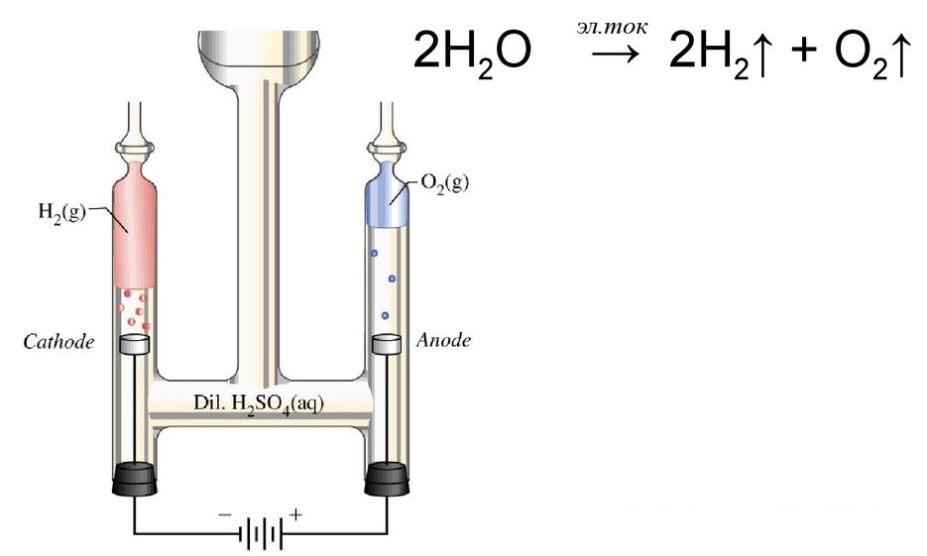

Заключение.
Сегодня мы предложили альтернативный способ получения одного из видов энергии. На данный момент этот вид энергии применяется при снижении экологической нагрузки на города, заменой топлива (бензин, дизель) автомобилей на водород. Человечество стремится покорить космос и только с несколькими видами энергии такими как солнечная и атомная. Мы думаем их будет недостаточно, а т.к. на ряде планет (Марс, Луна) открыто присутствие воды, то применение нашего способа вполне доступно и может быть использован в работе ученых.
Становится все более ясным, что человек очень мало знает о среде, в которой он живет, особенно о механизмах, которые формируют и сохраняют среду. Раскрытие этих механизмов (закономерностей) — одна из важнейших задач современной цивилизации.

Литература.

1.Якименко Л.М., Модылевская И.Д., Ткачек З.А. Электролиз воды. 1970. 264с.
2. Образовака.ру – твой помощник при подготовке к урокам. // URL: https://obrazovaka.ru

